Справка
об итогах государственной итоговой аттестации
в форме основного государственного экзамена в 2023 году
от 16 июля 2023 года

Согласно Федеральному закону от 29 декабря 2012 года № 273-ФЗ «Об образовании в Российской Федерации» освоение общеобразовательных программ основного общего и среднего общего образования завершается обязательной государственной итоговой аттестацией выпускников общеобразовательных учреждений независимо от формы получения образования.
Государственная итоговая аттестация (ГИА) представляет собой форму объективной оценки качества подготовки лиц, освоивших образовательные программы основного и среднего общего образования, с использованием контрольных измерительных материалов, представляющих собой комплексы заданий стандартизированной формы, выполнение которых позволяет установить уровень освоения федерального государственного образовательного стандарта.
Результаты ГИА становятся основным источником объективной и независимой информации об уровне общеобразовательной подготовки школьников, о тенденциях развития общего образования в нашем образовательном учреждении. Важнейшим условием повышения качества процесса обучения является систематический анализ объективных данных о результатах подготовки обучающихся по предметам.
Анализ результатов ГИА-2023 проводился в целях определения:
- уровня и качества овладения обучающимися содержанием учебных предметов,
- факторов и условий, повлиявших на качество результатов государственной (итоговой) аттестации выпускников общеобразовательного учреждения.
Государственная итоговая аттестация (ГИА) обучающихся, освоивших образовательные программы основного общего образования, в 2023 году была проведена в штатном режиме основного государственного экзамена (ОГЭ) для учеников девятых классов. Назначение экзаменационной работы состоит в оценке уровня общеобразовательной подготовки по обязательным предметам и предметам по выбору обучающихся 9-х классов оценке качества сформированности предметной компетенции обучающихся, получению объективной картины состояния общеобразовательной подготовки школьников, а также ОГЭ позволяют организовать подготовку обучающихся средней школы к единому государственному экзамену.
Цель анализа – дать информацию о результатах проведения государственной итоговой аттестации за курс основной школы в МБОУ «СОШ № 21». Получение этой информации позволяет не только корректировать содержание и методику преподавания предметов, но и принимать обоснованные управленческие решения об особенностях организации учебной деятельности в общеобразовательной организации.
В соответствии с планом мероприятий по подготовке к государственной итоговой аттестации в МБОУ «СОШ № 21» была сформирована нормативно-правовая база, регламентирующая деятельность администрации школы, учителей и учащихся. Были оформлены стенды «Государственная итоговая аттестация (для учащихся 9-х классов) в рекреации 2 этажа школы, на которых размещена основная информация, касающаяся проведения ОГЭ и ГВЭ в 2023 году, правила заполнения бланков, советы психологов по преодолению тревожности, связанной с прохождением итоговой аттестации, ссылки на основные образовательные интернет-порталы - «Навигатор ГИА», сроки проведения государственной итоговой аттестации в 2023 году, другая полезная информация. Стенды, содержащие информацию об особенностях ОГЭ по каждому предмету, были также оформлены в предметных кабинетах. На сайте школы функционировал раздел «Государственная итоговая аттестация», «горячая» интернет-линия и телефонная линия по вопросам государственной итоговой аттестации.
Согласно разработанной и утвержденной «дорожной карты» по подготовке и проведению государственной итоговой аттестации в МБОУ «СОШ № 21» в 2023 году и планом проведения информационно-разъяснительной работы о порядке проведения государственной итоговой аттестации выпускников IX класса в 2022 – 2023 учебном году, в течение года были проведены классные часы для учащихся 9-х классов, где выпускники были ознакомлены с нормативно-правовой базой проведения ГИА в 2023 году.
Также в течение года были проведены родительские собрания, где родители учащихся и (или) законные представители детей были ознакомлены с нормативно-правовой базой проведения ГИА в 2023 году. Кроме того, для родителей и детей были подготовлены памятки и показаны мультимедийные презентации, об особенностях проведения аттестации в текущем учебном году.
Особое внимание было уделено правовым вопросам организации и проведения государственной итоговой аттестации: соблюдению информационной безопасности и ответственности за ее нарушение, о поведении выпускников на экзамене. В течение года осуществлялось постоянное информирование учащихся 9 класса и их родителей по вопросам подготовки к ГИА-9 через родительские и ученические собрания, на которых они знакомились с перечнем нормативно-правовой документации, методическими рекомендациями по организации деятельности выпускников во время подготовки и прохождения ГИА. Данная информация зафиксирована в протоколах родительских собраний, листах ознакомлениях с нормативно-правовыми документами по проведении и организации ГИА-9.
Заместителем директора, учителями-предметниками, педагогом психологом, классными руководителями проводились систематические инструктажи выпускников по следующим направлениям:
- информационная готовность;
- предметная готовность (качество подготовки по предметам, умение работать с КИМами, демоверсиями, проводились административные контрольные работы, пробные экзамены);
- психологическая готовность (внутренняя настроенность на экзамены, ориентированность на целесообразные действия, использование возможностей личности для успешных действий в ситуации сдачи экзамена).
В школе велась целенаправленная, планомерная, систематическая подготовка участников образовательного процесса к ГИА-9. В соответствии с нормативно-правовыми документами по организации и проведению ГИА-9, был разработан план-график подготовки учащихся к ОГЭ, который был вынесен на обсуждение методических предметных объединений школы и утвержден директором школы.
В течение учебного года учителя-предметники знакомили учащихся с демоверсиями, кодификаторами, спецификациями экзаменов. Учителя-предметники уделяли большое внимание разбору различных вариантов тестовых заданий на уроках, элективных курсах, дополнительных и индивидуальных занятиях и консультациях. В течение всего учебного года в соответствии с планом школы проводились пробные экзамены по предметам в форме и по материалам ОГЭ.
В начале 2022-2023 учебного года сформирована база данных по учащимся школы для сдачи ОГЭ-2023-РИС ГИА-9, которая обновлялась в течение года. До сведения учащихся и родителей своевременно доводились результаты пробных тестирований и проверочных работ, учителя-предметники проводили анализ работ с целью выявления причин неудач учащихся и устранения пробелов в знаниях, на протяжении года проводились корректировки работы планов мероприятий по подготовке к ГИА-9.
Вопрос подготовки к ГИА-9 в течение года был на внутришкольном контроле. Просматривалась работа с бланками, КИМами, контролировалась посещаемость занятий учащимися, организация подготовки к ОГЭ на уроках, к дополнительным и индивидуальным занятиям.
В соответствии с планом внутришкольного контроля администрацией школы были проведены тематические проверки и проанализирована работа по следующим показателям:
- выполнение общеобразовательных программ в выпускных классах;
- организация повторения учебного материала;
- соответствие уровня знаний выпускников 9 класса обязательному минимуму содержания основного общего образования и требованиям к уровню подготовки выпускников (административные контрольные работы);
- готовность ОУ к проведению государственной итоговой аттестации;
- система учета знаний учащихся;
- контроль преподавания ориентационных и предметных курсов в рамках подготовки к ГИА;
- выполнение требований к заполнению аттестатов и приложений к ним.
Для упорядочения и систематизации потоков информации о результатах государственной итоговой аттестации администрацией школы использовались таблицы для сбора и обработки следующих сведений:
-итоги государственной итоговой аттестации выпускников;
-результаты предметов;
-анализ уровня подготовки и проведения государственной итоговой аттестации;
-сравнение результатов обучения выпускников по итогам года и результатам экзаменов.

Результаты государственной итоговой аттестации в форме основного государственного экзамена (ОГЭ) выпускников 9 классов
за 2022-2023 учебный год
В 2022-2023 учебном году согласно Порядку проведения государственной итоговой аттестации по образовательным программам основного общего образования государственная итоговая аттестация проводилась в форме основного государственного экзамена (ОГЭ) по четырем учебным предметам.
На конец 2022-2023 учебного года в 9-х классах обучались 96 учащихся. К итоговой аттестации на основании решения педагогического совета от 23.05.2023 протокол №6 были допущены все 96 учащихся.
В 2023 году выпускники 9-х классов сдавали следующие экзамены с участием территориальной экзаменационной комиссии: русский язык (96 человек), математика (96 человек), биология (15 человек), информатика и ИКТ (57 человек), физика (5 человек), химия (3 человека), обществознание (49 человек), география (46 человек), английский язык (11 человек), литература (6 человек).

Выбор предметов ОГЭ-2023
Предмет | 2021-2022 учебный год  (83 учащихся) |  | 2022-2023 учебный год  (96 учащихся)
 | Количество  учащихся | % от общего  количества | Количество  учащихся | % от общего  количества
Английский язык | 9 | 10,84 | 11 | 11,45
Биология | 26 | 31,32 | 15 | 15,62
География | 31 | 37,34 | 46 | 47,91
Информатика | 50 | 60,24 | 57 | 59,37
История | 1 | 1,20 | 0 | 0
Литература | 2 | 2,40 | 6 | 6,25
Обществознание | 34 | 40,96 | 49 | 51,04
Химия | 7 | 8,43 | 3 | 3,12
Физика | 4 | 4,81 | 5 | 5,20
Математика | 83 | 100 | 96 | 100
Русский язык | 83 | 100 | 96 | 100

Анализ участия в экзаменах по выбору позволил выстроить рейтинг учебных предметов в соответствии с образовательными потребностями учащихся.

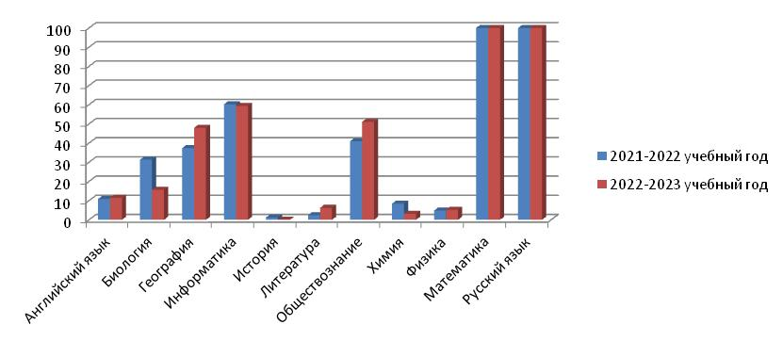

Приведённые данные свидетельствуют, что самыми востребованными учебными предметами по выбору являются информатика и ИКТ, обществознание и география.

В соответствии с приказом Министерства просвещения Российской Федерации, Федеральной службы по надзору в сфере образования и науки от 16.11.2022 № 990/1144 «Об утверждении единого расписания и продолжительности проведения основного государственного экзамена по каждому учебному предмету, требований к использованию средств обучения и воспитания при его проведении в 2023 году» государственная итоговая аттестация в форме ОГЭ проводилась по следующему расписанию:

Основной период

Дата сдачи ОГЭ | Учебный предмет
24 мая (среда) | история, физика, биология
30 мая (вторник) | обществознание, информатика и информационно-коммуникационные технологии (ИКТ), география, химия
2 июня (пятница) | иностранные языки (английский, французский, немецкий, испанский)
3 июня (суббота) | иностранные языки (английский, французский, немецкий, испанский)
6 июня (вторник) | русский язык
9 июня (пятница) | математика
14 июня (среда) | литература, физика, информатика и информационно-коммуникационные технологии (ИКТ), география
17 июня (суббота) | обществознание, биология, химия

Резервные дни
26 июня (понедельник) — русский язык;
27 июня (вторник) — по всем учебным предметам (кроме русского языка и математики);
28 июня (среда) — математика;
29 июня (четверг) — по всем учебным предметам (кроме русского языка и математики);
30 июня (пятница) — по всем учебным предметам;
1 июля (суббота) — по всем учебным предметам.

Результат ОГЭ в 2023 году подается в 5-балльном формате, а для перевода ПБ (первичных баллов) в оценки применялась шкала соответствия, разработанная сотрудниками ФИПИ:
Учебный предмет | «5» | «4» | «3» | «2»
Русский язык | 29–33, из них не менее 6 баллов за грамотность (по критериям ГК1-ГК4). Если по критериям ГК1-ГК4 обучающийся набрал менее 6 баллов, выставляется отметка «4». | 23–28, из них не менее 4 баллов за грамотность (по критериям ГК1-ГК4). Если по критериям ГК1-ГК4 обучающийся набрал менее 4 баллов, выставляется отметка «3». | 12-22 | 0-11
Математика | 22-31, не менее 2 баллов получено за выполнение заданий по геометрии | 15-21, не менее 2 баллов получено за выполнение заданий по геометрии | 6–14, не менее 1 балла получено за выполнение заданий по геометрии | 0-5
Физика | 35-45 | 23-34 | 9-22 | 0-8
Химия | 31-40 | 21-30 | 8-20 | 0-7
Биология | 38-48 | 26-37 | 11-25 | 0-10
География | 26-31 | 19-25 | 10-18 | 0-9
Обществознание | 32-37 | 24-31 | 11-23 | 0-10
История | 30-37 | 21-29 | 9-20 | 0-8
Литература | 35-42 | 26-34 | 13-25 | 0-12
Информатика | 16-19 | 11-15 | 4-10 | 0-3
Иностранные языки | 58-68 | 46-57 | 23-45 | 0-22
Государственная итоговая аттестация учащихся 9 классов в форме ОГЭ показала следующие результаты:
Наименование экзамена | Всего участников | 5 | 4 | 3 | 2 | Средний балл | Средний балл по СГО | Средняя отметка | Средняя отметка по СГО | Успеваемость | Качество знаний | Качество знаний по СГО
Английский язык | 11 | 4 | 5 | 2 | 0 | 53,73 | 23,56 | 4,18 | 3,6 | 100 | 81,82 | 50,10
Биология | 15 | 0 | 3 | 12 | 0 | 20,67 | 29,22 | 3,20 | 3,84 | 100 | 20,00 | 67,80
География | 46 | 2 | 15 | 29 | 0 | 17,48 | 19,92 | 3,41 | 3,74 | 100 | 36,96 | 57,81
Информатика | 57 | 0 | 20 | 37 | 0 | 9,18 | 10,68 | 3,35 | 3,61 | 100 | 35,09 | 47,38
Литература | 6 | 2 | 3 | 1 | 0 | 32,83 | 26,17 | 4,17 | 3,84 | 100 | 83,33 | 68,83
Обществознание | 49 | 7 | 30 | 12 | 0 | 26,49 | 35,34 | 3,90 | 4,53 | 100 | 75,50 | 93,75
Химии | 3 | 2 | 0 | 1 | 0 | 26 | 27,58 | 4,33 | 4,17 | 100 | 66,67 | 76,56
Физика | 5 | 0 | 3 | 2 | 0 | 24,40 | 26,17 | 3,60 | 3,81 | 100 | 60,00 | 68,83
Математика | 96 | 10 | 28 | 58 | 0 | 14,33 | 14,59 | 3,50 | 3,55 | 100 | 39,58 | 44,44
Русский язык | 96 | 45 | 36 | 15 | 0 | 28,17 | 28,19 | 4,31 | 4,32 | 100 | 84,38 | 83,49

РЕЗУЛЬТАТЫ ОГЭ ПО РУССКОМУ ЯЗЫКУ

По русскому языку качество знаний ОГЭ-2023 составило 84,38%,что на 3,89% выше качество знаний в ОГЭ-2022 (80,49%) и на 0,89% выше качество знаний по Старооскольскому городскому округу. Средняя отметка 4,31, что на 0,01 ниже средней отметки по Старооскольскому городскому округу. Успеваемость 100%.
Результаты ОГЭ-2023 по русскому языку показали:
- от 29 до 33 баллов, что соответствует отметке «отлично», получили 45 выпускников (46,87%);
- от 23 до 28 баллов, что соответствует отметке «хорошо», получили 36 выпускников (37,5%);
- от 12 до 22 баллов, что соответствует отметке «удовлетворительно», получили 15 выпускников (15,62%);
- от 0 до 11 баллов, что соответствует отметке «неудовлетворительно», получили 0 выпускников (0%).
Минимальный балл за работу – 16 баллов набрал 1 учащийся (Пихтерев Николай 9 «В»), максимальный балл 33 балла - 4 учащихся (Мартынова Вероника – 9А, Доманов Даниил – 9Б, Паукова Ангелина – 9В, Коркина Дарья – 9Г).
Результаты экзамена по русскому языку в разрезе каждого класса
Класс | Кол-во  учащихся | «5» | «4» | «3» | «2» | Качество знаний, % | Успеваемость, % | Средний первичный балл | Средняя отметка | Учитель
9а | 23 | 9 | 10 | 4 | 0 | 82,60 | 100 | 27 | 4,21 | Щербачева О.А.
9б | 26 | 15 | 8 | 3 | 0 | 88,46 | 100 | 29 | 4,46 | Толстых Э.Ю.
9в | 20 | 9 | 9 | 2 | 0 | 90,00 | 100 | 27 | 4,35 | Полинкина Н.Ф.
9г | 27 | 12 | 9 | 6 | 0 | 77,77 | 100 | 31 | 4,19 | Баронина Л.А.
Итого | 96 | 45 | 36 | 15 | 0 | 84,38 | 100 | 28,19 | 4,31

Результаты  по русскому языку | Учебный год
 | 2020-2021 | 2021-2022 | 2022-2023
Качество знаний по школе | 83,8% | 80,49% | 84,38
Качество знаний по Старооскольскому городскому округу | 75,3% | 87,60% | 83,49
Средняя отметка по школе | 4,23 | 4,39 | 4,31
Средняя отметка по Старооскольскому городскому округу | 4,05 | 4,48 | 4,32

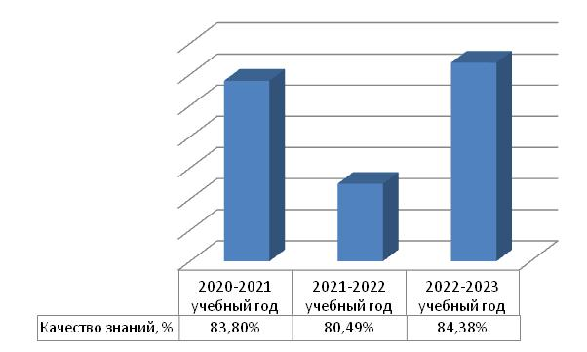
Сравнительный анализ годовых и экзаменационных отметок
Предмет | Кол-во уч-ся, получивших отметки
 | «5» |  | «4» |  | «3» |  | «2»
 | годовая | экзамен | годовая | экзамен | годовая | экзамен | годовая | экзамен
Русский язык | 16 | 45 | 43 | 36 | 37 | 15 | 0 | 0

Группы участников | Кол-во участников | %
МБОУ «СОШ №21»
Понизили (Отметка за экзамен < Отметка за год по журналу) % | 7 | 7,29
Подтвердили (Отметка за экзамен = Отметке за год по журналу) % | 40 | 41,66
Повысили (Отметка за экзамен > Отметка за год по журналу) % | 49 | 51,04
Всего | 96

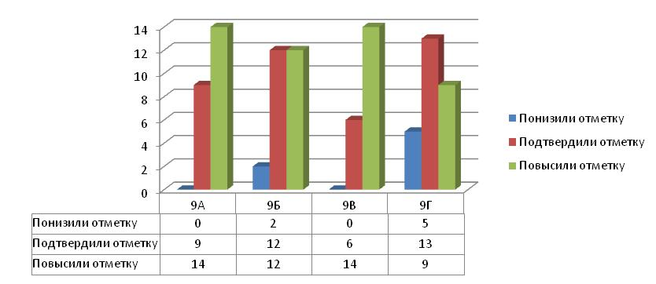
Из 96 выпускников по русскому языку подтвердили годовую отметку 40 учащихся (41,66%); получили отметку выше годовой – 49 учащихся (51,04 %); получили отметку ниже годовой – 7 учащихся (7,29%).

РЕЗУЛЬТАТЫ ОГЭ ПО МАТЕМАТИКЕ

По математике качество знаний ОГЭ-2023 составило 39,58%,что на 0,38% выше качество знаний ОГЭ-2022 (39,20%) и на 4,86% ниже качество знаний по Старооскольскому городскому округу. Средняя отметка 3,50, что на 0,05 ниже средней отметки по Старооскольскому городскому округу. Успеваемость 100%.
Результаты ОГЭ-2023 по математике показали:
- от 22 до 31 баллов, что соответствует отметке «отлично», получили 10 выпускников (10,41%);
- от 15 до 21 баллов, что соответствует отметке «хорошо», получили 28 выпускников (29,16%);
- от 6 до 14 баллов, что соответствует отметке «удовлетворительно», получили 58 выпускников (60,41%);
- от 0 до 5 баллов, что соответствует отметке «неудовлетворительно», получили 0 выпускников (0%).
Минимальный балл за работу – 6 баллов набрал 1 учащийся (Пихтерев Николай 9 «В»), максимальный балл 27 баллов - 2 учащихся (Иванникова Ксения – 9Г, Чернобельская Мелания – 9Г).
Результаты экзамена по математике в разрезе каждого класса
Класс | Кол-во  учащихся | «5» | «4» | «3» | «2» | Качество знаний, % | Успеваемость, % | Средний первичный балл | Средняя отметка | Учитель
9а | 23 | 0 | 5 | 18 | 0 | 21,73 | 100 | 12 | 3,2 | Елецких Г.Н.
9б | 26 | 3 | 11 | 12 | 0 | 53,84 | 100 | 15 | 3,6 | Иманова А.В.
9в | 20 | 0 | 4 | 16 | 0 | 20 | 100 | 12 | 3,2 | Елецких Г.Н.
9г | 27 | 7 | 8 | 12 | 0 | 55,55 | 100 | 16 | 3,8 | Безрукова Г.В.
Итого | 96 | 10 | 28 | 58 | 0 | 39,58 | 100 | 14 | 3,5

Результаты  по математике | Учебный год
 | 2020-2021 | 2021-2022 | 2022-2023
Качество знаний по школе | 20,3% | 39,20% | 39,58%
Качество знаний по Старооскольскому городскому округу | 44% | 38,38% | 44,44%
Средняя отметка по школе | 3,16 | 3,39 | 3,50
Средняя отметка по Старооскольскому городскому округу | 3,5 | 3,45 | 3,55

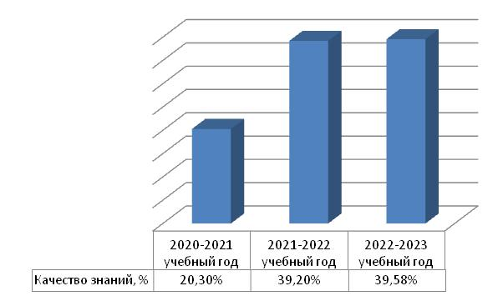

Сравнительный анализ годовых и экзаменационных отметок
Предмет | Кол-во уч-ся, получивших отметки
 | «5» |  | «4» |  | «3» |  | «2»
 | годовая | экзамен | годовая | экзамен | годовая | экзамен | годовая | экзамен
Математика | 11 | 10 | 28 | 28 | 57 | 58 | 0 | 0

Группы участников | Кол-во участников | %
МБОУ «СОШ №21»
Понизили (Отметка за экзамен < Отметка за год по журналу) % | 10 | 10,41
Подтвердили (Отметка за экзамен = Отметке за год по журналу) % | 79 | 82,29
Повысили (Отметка за экзамен > Отметка за год по журналу) % | 7 | 7,29
Всего | 96
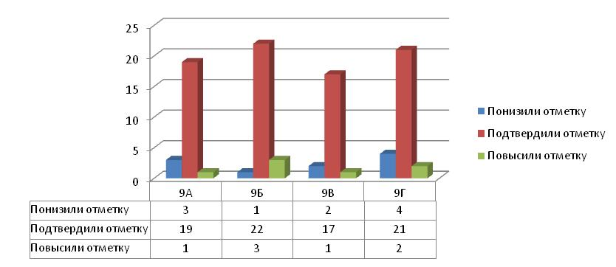

Из 96 выпускников по математике подтвердили годовую отметку 79 учащихся (82,29%); получили отметку выше годовой – 7 учащихся (7,29 %); получили отметку ниже годовой – 10 учащихся (10,41%).

РЕЗУЛЬТАТЫ ОГЭ ПО АНГЛИЙСКОМУ ЯЗЫКУ

По английскому языку качество знаний ОГЭ-2023 составило 81,82%,что на 42,62% выше качество знаний ОГЭ-2022 (39,20%) и на 31,72% выше качество знаний по Старооскольскому городскому округу. Средняя отметка 4,18, что на 0,58 выше средней отметки по Старооскольскому городскому округу. Успеваемость 100%.
Результаты ОГЭ-2023 по английскому языку показали:
- от 58 до 68 баллов, что соответствует отметке «отлично», получили 5 выпускников (45,45%);
- от 46 до 57 баллов, что соответствует отметке «хорошо», получили 4 выпускника (36,36%);
- от 23 до 45 баллов, что соответствует отметке «удовлетворительно», получили 2 выпускника (18,18%);
- от 0 до 22 баллов, что соответствует отметке «неудовлетворительно», получили 0 выпускников (0%).
Минимальный балл за работу – 41 баллов набрал 1 учащийся (Шенцев Степан 9 «Б»), максимальный балл 63 балла - 2 учащихся (Баринова Виктория – 9Г, Чернобельская Мелания – 9Г).

Результаты экзамена по английскому языку в разрезе каждого класса

Класс | Кол-во  учащихся | «5» | «4» | «3» | «2» | Качество знаний, % | Успеваемость, % | Средний первичный балл | Средняя отметка | Учитель
9а | 1 | 1 | 0 | 0 | 0 | 100 | 100 | 65 | 5 | Курганская Е.С.
9б | 7 | 0 | 5 | 2 | 0 | 71,42 | 100 | 48 | 3,71 | Финько Д.Е.  Танцюра И.О.
9г | 3 | 3 | 0 | 0 | 0 | 100 | 100 | 62 | 5 | Танцюра И.О.
Итого | 11 | 4 | 5 | 2 | 0 | 81,82 | 100 | 53,73 | 4,18

Результаты  по английскому языку | Учебный год
 | 2020-2021 | 2021-2022 | 2022-2023
Качество знаний по школе | 100% | 88,9% | 81,82%
Качество знаний по Старооскольскому городскому округу | 44% | 38,38% | 50,10%
Средняя отметка по школе | 3,16 | 3,39 | 4,18
Средняя отметка по Старооскольскому городскому округу | 3,5 | 3,45 | 3,60

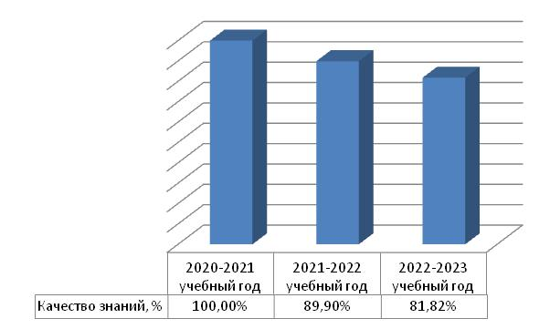

Сравнительный анализ годовых и экзаменационных отметок
Предмет | Кол-во уч-ся, получивших отметки
 | «5» |  | «4» |  | «3» |  | «2»
 | годовая | экзамен | годовая | экзамен | годовая | экзамен | годовая | экзамен
Английский язык | 9 | 4 | 2 | 5 | 0 | 2 | 0 | 0

Группы участников | Кол-во участников | %
МБОУ «СОШ №21»
Понизили (Отметка за экзамен < Отметка за год по журналу) % | 6 | 54,54
Подтвердили (Отметка за экзамен = Отметке за год по журналу) % | 4 | 36,36
Повысили (Отметка за экзамен > Отметка за год по журналу) % | 1 | 9,09
Всего | 11
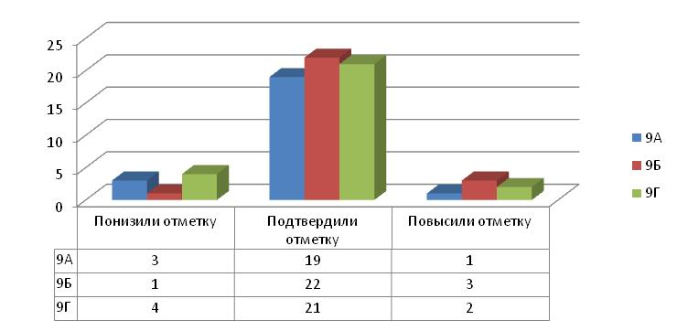

Из 11 выпускников по английскому языку подтвердили годовую отметку 4 учащихся (36,36%); получили отметку выше годовой – 1 учащийся (9,09 %); получили отметку ниже годовой – 6 учащихся (54,54%).

РЕЗУЛЬТАТЫ ОГЭ ПО БИОЛОГИИ

По биологии качество знаний ОГЭ-2023 составило 20,00%,что на 37,69% ниже качество знаний ОГЭ-2022 (57,69%) и на 47,80% ниже качество знаний по Старооскольскому городскому округу. Средняя отметка 3,20, что на 0,65 ниже средней отметки по Старооскольскому городскому округу. Успеваемость 100%.
Результаты ОГЭ-2023 по биологии показали:
- от 38 до 48 баллов, что соответствует отметке «отлично», получили 0 выпускников (0%);
- от 26 до 37 баллов, что соответствует отметке «хорошо», получили 4 выпускника (26,66%);
- от 11 до25 баллов, что соответствует отметке «удовлетворительно», получили 11 выпускников (73,33%);
- от 0 до 10 баллов, что соответствует отметке «неудовлетворительно», получили 0 выпускников (0%).
Минимальный балл за работу – 13 баллов набрал 1 учащийся (Хомяк Денис 9 «А»), максимальный балл 31 балл - 1 учащийся (Иванникова Ксения 9 «Г»).
Результаты экзамена по биологии в разрезе каждого класса
Класс | Кол-во  учащихся | «5» | «4» | «3» | «2» | Качество знаний, % | Успеваемость, % | Средний первичный балл | Средняя отметка | Учитель
9а | 5 | 0 | 1 | 4 | 0 | 20 | 100 | 20,2 | 3,2 | Алексеева Р.Р.
9б | 5 | 0 | 0 | 5 | 0 | 0 | 100 | 17,4 | 3 | Алексеева Р.Р.
9г | 5 | 0 | 2 | 3 | 0 | 40 | 100 | 21,8 | 3,4 | Алексеева Р.Р.
Итого | 15 | 0 | 3 | 12 | 0 | 20 | 100 | 19,8 | 3,20

Результаты  по биологии | Учебный год
 | 2020-2021 | 2021-2022 | 2022-2023
Качество знаний по школе | 59,3% | 57,69% | 20,00%
Качество знаний по Старооскольскому городскому округу | 59,2% | 73,20% | 67,80%
Средняя отметка по школе | 3,7 | 3,62 | 3,15
Средняя отметка по Старооскольскому городскому округу | 3,7 | 3,86 | 3,84

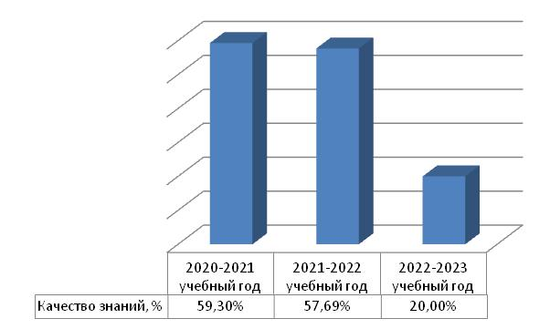

Сравнительный анализ годовых и экзаменационных отметок
Предмет | Кол-во уч-ся, получивших отметки
 | «5» |  | «4» |  | «3» |  | «2»
 | годовая | экзамен | годовая | экзамен | годовая | экзамен | годовая | экзамен
Биология | 6 | 0 | 6 | 3 | 3 | 12 | 0 | 0

Группы участников | Кол-во участников | %
МБОУ «СОШ №21»
Понизили (Отметка за экзамен < Отметка за год по журналу) % | 12 | 80
Подтвердили (Отметка за экзамен = Отметке за год по журналу) % | 2 | 13,32
Повысили (Отметка за экзамен > Отметка за год по журналу) % | 1 | 6,67
Всего | 15

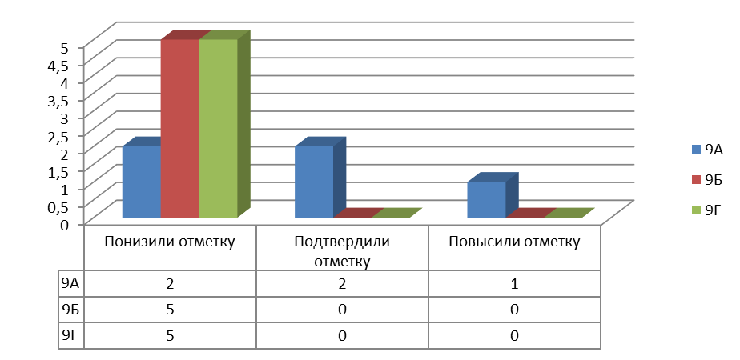

Из 15 выпускников по биологии подтвердили годовую отметку 2 учащихся (13,33%); получили отметку выше годовой – 1 учащийся (6,66 %); получили отметку ниже годовой – 12 учащихся (80%).

РЕЗУЛЬТАТЫ ОГЭ ПО ГЕОГРАФИИ

По географии качество знаний ОГЭ-2023 составило 36,96%,что на 7,93% выше качество знаний ОГЭ-2022 (29,03%) и на 20,85% ниже качество знаний по Старооскольскому городскому округу. Средняя отметка 3,41, что на 0,33 ниже средней отметки по Старооскольскому городскому округу. Успеваемость 100%.
Результаты ОГЭ-2023 по географии показали:
- от 26 до 31 баллов, что соответствует отметке «отлично», получили 2 выпускника (4,34%);
- от 19 до 25 баллов, что соответствует отметке «хорошо», получили 15 выпускников (32,60%);
- от 10 до 18 баллов, что соответствует отметке «удовлетворительно», получили 29 выпускников (63,04%);
- от 0 до 9 баллов, что соответствует отметке «неудовлетворительно», получили 0 выпускников (0%).
Минимальный балл за работу – 12 баллов набрал 6 учащихся (Нужный Юрий и Козлова Анастасия - 9 «А», Фиронов Даниил, Рощупкин Артем, Миллер Игорь – 9 «В», Дорохина Ульяна – 9 «Г»), максимальный балл 28 баллов - 1 учащийся (Алексеев Никита 9 «А»).

Результаты экзамена по географии в разрезе каждого класса
Класс | Кол-во  учащихся | «5» | «4» | «3» | «2» | Качество знаний, % | Успеваемость, % | Средний первичный балл | Средняя отметка | Учитель
9а | 13 | 1 | 4 | 8 | 0 | 38,48 | 100 | 18 | 3 | Наумова А.С.
9б | 11 | 1 | 5 | 5 | 0 | 54,54 | 100 | 19,27 | 4 | Наумова А.С.
9в | 12 | 0 | 2 | 10 | 0 | 16,66 | 100 | 15,16 | 3 | Зиновьева М.А.
9г | 10 | 0 | 4 | 6 | 0 | 40 | 100 | 17,6 | 3 | Зиновьева М.А.
Итого | 46 | 2 | 15 | 29 | 0 | 36,96 | 100 | 17,48 | 3,41

Результаты  по биологии | Учебный год
 | 2018-2019 | 2021-2022 | 2022-2023
Качество знаний по школе | 23,8% | 29,03% | 36,96%
Качество знаний по Старооскольскому городскому округу | 56,2% | 52,98% | 57,81%
Средняя отметка по школе | 3 | 3,29 | 3,41
Средняя отметка по Старооскольскому городскому округу | 3,7 | 3,65 | 3,74

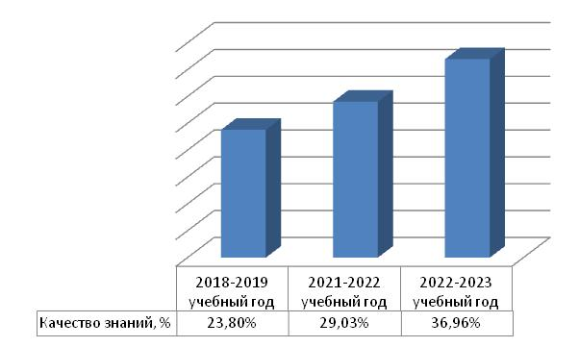
Сравнительный анализ годовых и экзаменационных отметок
Предмет | Кол-во уч-ся, получивших отметки
 | «5» |  | «4» |  | «3» |  | «2»
 | годовая | экзамен | годовая | экзамен | годовая | экзамен | годовая | экзамен
География | 14 | 2 | 17 | 15 | 15 | 29 | 0 | 0

Группы участников | Кол-во участников | %
МБОУ «СОШ №21»
Понизили (Отметка за экзамен < Отметка за год по журналу) % | 25 | 54,35
Подтвердили (Отметка за экзамен = Отметке за год по журналу) % | 20 | 43,48
Повысили (Отметка за экзамен > Отметка за год по журналу) % | 1 | 2,17
Всего | 46

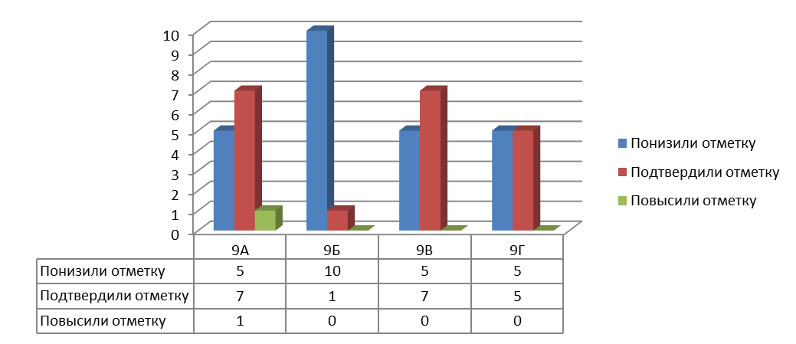

Из 46 выпускников по географии подтвердили годовую отметку 20 учащийся (43,47%); получили отметку выше годовой – 1 учащийся (2,17 %); получили отметку ниже годовой – 25 учащихся (54,34%).

РЕЗУЛЬТАТЫ ОГЭ ПО ИНФОРМАТИКЕ

По информатике качество знаний ОГЭ-2023 составило 35,09%,что на 0,91% ниже качество знаний ОГЭ-2022 (36%) и на 12,29% ниже качество знаний по Старооскольскому городскому округу. Средняя отметка 3,35, что на 0,26 ниже средней отметки по Старооскольскому городскому округу. Успеваемость 100%.
Результаты ОГЭ-2023 по информатике показали:
- от 16 до 19 баллов, что соответствует отметке «отлично», получили 0 выпускников (0%);
- от 11 до 15 баллов, что соответствует отметке «хорошо», получили 20 выпускников (35,08%);
- от 4 до10 баллов, что соответствует отметке «удовлетворительно», получили 37 выпускников (64,91%);
- от 0 до 3 баллов, что соответствует отметке «неудовлетворительно», получили 0 выпускников (0%).
Минимальный балл за работу – 4 балла набрал 1 учащийся (Пихтерев Николай 9 «В»), максимальный балл 15 баллов - 2 учащихся (Дровникова Татьяна 9 «Б», Бессонов Тимофей 9 «Г»).
Результаты экзамена по информатике в разрезе каждого класса
Класс | Кол-во  учащихся | «5» | «4» | «3» | «2» | Качество знаний, % | Успеваемость, % | Средний первичный балл | Средняя отметка | Учитель
9а | 12 | 0 | 4 | 8 | 0 | 33,33 | 100 | 9 | 3,33 | Волкова С.Г.
9б | 8 | 0 | 5 | 3 | 0 | 62,5 | 100 | 10,7 | 3,62 | Волкова С.Г.
9в | 20 | 0 | 5 | 15 | 0 | 25 | 100 | 8,3 | 3,25 | Волкова С.Г.
9г | 17 | 0 | 6 | 11 | 0 | 35,29 | 100 | 9,5 | 3,35 | Волкова С.Г.
Итого | 57 | 0 | 20 | 37 | 0 | 35,09 | 100 | 9,18 | 3,35

Результаты  по информатике | Учебный год
 | 2020-2021 | 2021-2022 | 2022-2023
Качество знаний по школе | 53,1% | 36,0% | 35,09%
Качество знаний по Старооскольскому городскому округу | 69,4% | 53,06% | 47,38%
Средняя отметка по школе | 3,6 | 3,38 | 3,35
Средняя отметка по Старооскольскому городскому округу | 3,9 | 3,66 | 3,61

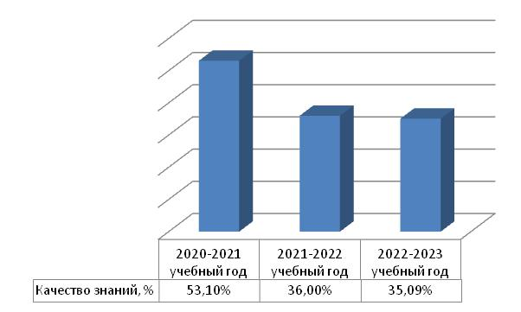

Сравнительный анализ годовых и экзаменационных отметок
Предмет | Кол-во уч-ся, получивших отметки
 | «5» |  | «4» |  | «3» |  | «2»
 | годовая | экзамен | годовая | экзамен | годовая | экзамен | годовая | экзамен
Информатика | 27 | 0 | 21 | 20 | 9 | 37 | 0 | 0

Группы участников | Кол-во участников | %
МБОУ «СОШ №21»
Понизили (Отметка за экзамен < Отметка за год по журналу) % | 43 | 75,44
Подтвердили (Отметка за экзамен = Отметке за год по журналу) % | 14 | 24,56
Повысили (Отметка за экзамен > Отметка за год по журналу) % | 0 | 0
Всего | 57
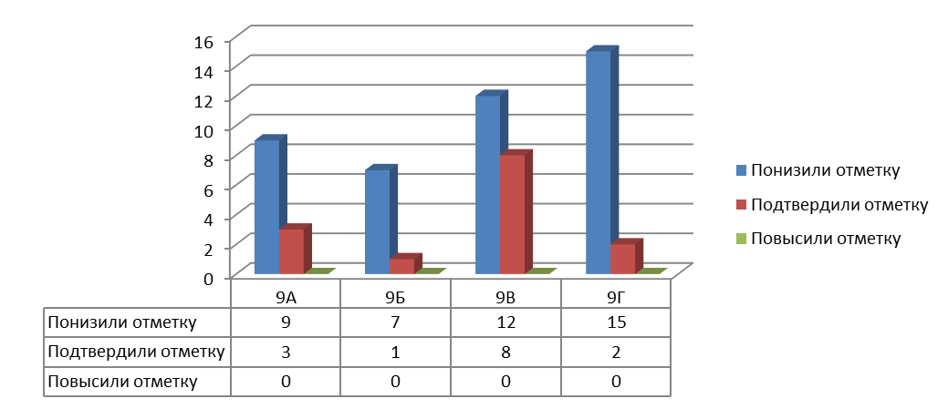
Из 57 выпускников по информатике подтвердили годовую отметку 14 учащихся (24,56%); получили отметку выше годовой – 0 учащихся (0 %); получили отметку ниже годовой – 43 учащихся (75,43%).

РЕЗУЛЬТАТЫ ОГЭ ПО ЛИТЕРАТУРЕ

По литературе качество знаний ОГЭ-2023 составило 83,33%,что на 16,66% ниже качество знаний ОГЭ-2022 (100%) и на 14,5% выше качество знаний по Старооскольскому городскому округу. Средняя отметка 4,17, что на 0,33 выше средней отметки по Старооскольскому городскому округу. Успеваемость 100%.
Результаты ОГЭ-2023 по литературе показали:
- от 35 до 42 баллов, что соответствует отметке «отлично», получили 2 выпускника (33,33%);
- от 26 до 34 баллов, что соответствует отметке «хорошо», получили 3 выпускника (50%);
- от 13 до 25 баллов, что соответствует отметке «удовлетворительно», получил 1 выпускников (16,66%);
- от 0 до 12 баллов, что соответствует отметке «неудовлетворительно», получили 0 выпускников (0%).
Минимальный балл за работу – 23 балла набрал 1 учащийся (Ширинская Карина 9 «Г»), максимальный балл 42 балла - 1 учащийся (Золотых Ксения 9 «Г»).

Результаты экзамена по литературе в разрезе каждого класса
Класс | Кол-во  учащихся | «5» | «4» | «3» | «2» | Качество знаний, % | Успеваемость, % | Средний первичный балл | Средняя отметка | Учитель
9а | 3 | 1 | 2 | 0 | 0 | 100 | 100 | 34 | 4,3 | Щербачева О.А.
9г | 3 | 1 | 1 | 1 | 0 | 66,66 | 100 | 31,6 | 4 | Баронина Л.А.
Итого | 6 | 2 | 3 | 1 | 0 | 83,33 | 100 | 32,83 | 4,17

Результаты  по литературе | Учебный год
 | 2018-2019 | 2021-2022 | 2022-2023
Качество знаний по школе | 66,7% | 100% | 83,33%
Качество знаний по Старооскольскому городскому округу | 85,7% | 91,49% | 68,83%
Средняя отметка по школе | 3,7 | 4,0 | 4,17
Средняя отметка по Старооскольскому городскому округу | 4,4 | 4,33 | 3,84

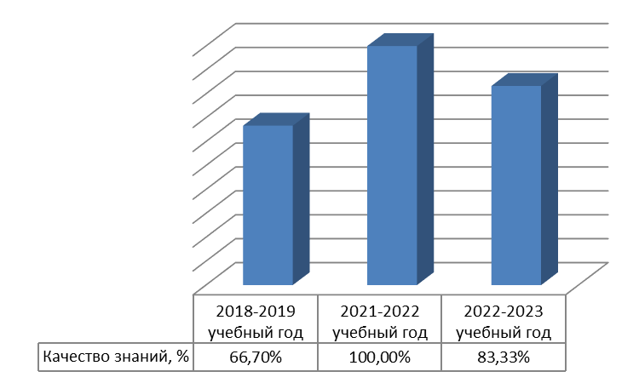

Сравнительный анализ годовых и экзаменационных отметок
Предмет | Кол-во уч-ся, получивших отметки
 | «5» |  | «4» |  | «3» |  | «2»
 | годовая | экзамен | годовая | экзамен | годовая | экзамен | годовая | экзамен
Литература | 4 | 2 | 1 | 3 | 0 | 1 | 0 | 0

Группы участников | Кол-во участников | %
МБОУ «СОШ №21»
Понизили (Отметка за экзамен < Отметка за год по журналу) % | 3 | 50
Подтвердили (Отметка за экзамен = Отметке за год по журналу) % | 3 | 50
Повысили (Отметка за экзамен > Отметка за год по журналу) % | 0 | 0
Всего | 6

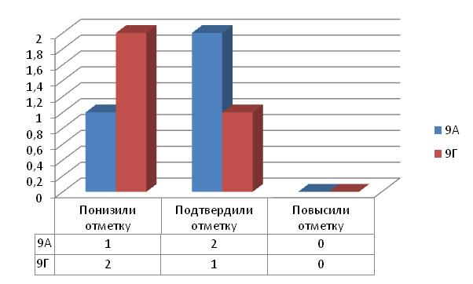
Из 6 выпускников по литературе подтвердили годовую отметку 3 учащихся (50%); получили отметку выше годовой – 0 учащийся (0 %); получили отметку ниже годовой – 3 учащихся (50%).

РЕЗУЛЬТАТЫ ОГЭ ПО ОБЩЕСТВОЗНАНИЮ

По обществознанию качество знаний ОГЭ-2023 составило 75,80%,что на 0,67% ниже качество знаний ОГЭ-2022 (76,47%) и на 18,25% ниже качество знаний по Старооскольскому городскому округу. Средняя отметка 3,90, что на 0,63 ниже средней отметки по Старооскольскому городскому округу. Успеваемость 100%.
Результаты ОГЭ-2023 по обществознанию показали:
- от 32 до 37 баллов, что соответствует отметке «отлично», получили 7 выпускников (14,28%);
- от 24 до 31 баллов, что соответствует отметке «хорошо», получили 30 выпускников (61,22%);
- от 11 до 23 баллов, что соответствует отметке «удовлетворительно», получил 12 выпускников (24,48%);
- от 0 до 10 баллов, что соответствует отметке «неудовлетворительно», получили 0 выпускников (0%).
Минимальный балл за работу – 15 баллов набрал 1 учащийся (Кононов Иван 9 «Г»), максимальный балл 34 балла - 3 учащихся (Пермякова Альбина, Лахина Александра, Иванникова Ксения - 9 «Г»).
Результаты экзамена по обществознанию в разрезе каждого класса
Класс | Кол-во  учащихся | «5» | «4» | «3» | «2» | Качество знаний, % | Успеваемость, % | Средний первичный балл | Средняя отметка | Учитель
9а | 11 | 1 | 8 | 2 | 0 | 81,81 | 100 | 26,9 | 3,9 | Котенева С.Г.
9б | 19 | 2 | 12 | 5 | 0 | 73,68 | 100 | 26,4 | 3,8 | Котенева С.Г.
9в | 8 | 0 | 6 | 2 | 0 | 75 | 100 | 24,9 | 3,7 | Котенева С.Г.
9г | 11 | 4 | 4 | 3 | 0 | 72,72 | 100 | 27,4 | 4,1 | Котенева С.Г.
Итого | 49 | 7 | 30 | 12 | 0 | 75,50 | 100 | 26,49 | 3,90

Результаты  по обществознанию | Учебный год
 | 2018-2019 | 2021-2022 | 2022-2023
Качество знаний по школе | 67,7% | 76,47% | 75,50%
Качество знаний по Старооскольскому городскому округу | 53,9% | 64,91% | 93,75%
Средняя отметка по школе | 3,7 | 3,82 | 3,90
Средняя отметка по Старооскольскому городскому округу | 3,6 | 3,74 | 4,53
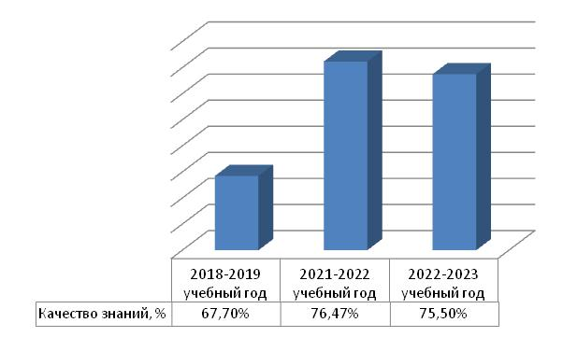
Сравнительный анализ годовых и экзаменационных отметок
Предмет | Кол-во уч-ся, получивших отметки
 | «5» |  | «4» |  | «3» |  | «2»
 | годовая | экзамен | годовая | экзамен | годовая | экзамен | годовая | экзамен
Обществознание | 19 | 7 | 15 | 30 | 15 | 12 | 0 | 0

Группы участников | Кол-во участников | %
МБОУ «СОШ №21»
Понизили (Отметка за экзамен < Отметка за год по журналу) % | 19 | 38,78
Подтвердили (Отметка за экзамен = Отметке за год по журналу) % | 20 | 40,82
Повысили (Отметка за экзамен > Отметка за год по журналу) % | 10 | 20,41
Всего | 49

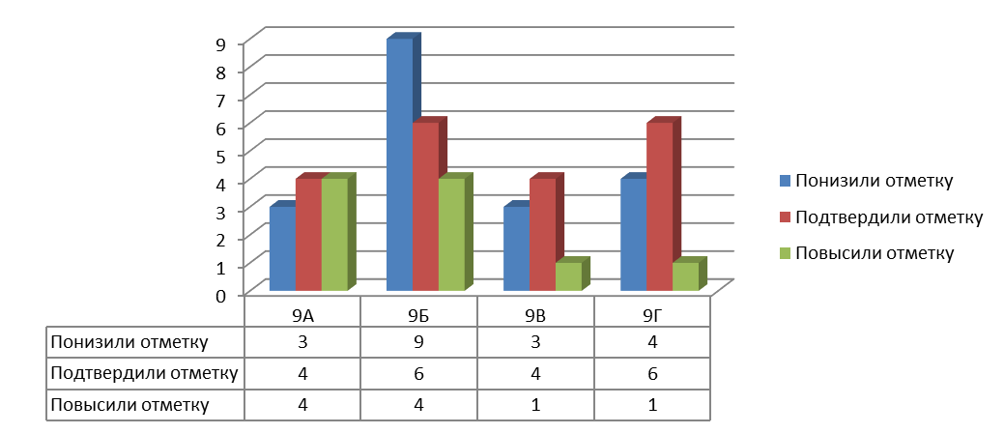
Из 49 выпускников по обществознанию подтвердили годовую отметку 20 учащихся (40,81%); получили отметку выше годовой – 10 учащихся (20,40%); получили отметку ниже годовой – 19 учащихся (38,77%).

РЕЗУЛЬТАТЫ ОГЭ ПО ФИЗИКЕ

По физике качество знаний ОГЭ-2023 составило 60%,что на 20,8% выше качество знаний ОГЭ-2022 (39,20%) и на 8,83% ниже качество знаний по Старооскольскому городскому округу. Средняя отметка 3,60, что на 0,21 ниже средней отметки по Старооскольскому городскому округу. Успеваемость 100%.
Результаты ОГЭ-2023 по физике показали:
- от 35 до 45 баллов, что соответствует отметке «отлично», получили 0 выпускников (0%);
- от 23 до 34 баллов, что соответствует отметке «хорошо», получили 3 выпускника (60%);
- от 9 до 22 баллов, что соответствует отметке «удовлетворительно», получили 2 выпускника (40%);
- от 0 до 8 баллов, что соответствует отметке «неудовлетворительно», получили 0 выпускников (0%).
Минимальный балл за работу – 15 баллов набрал 1 учащийся (Тихонов Максим - 9 «Г»), максимальный балл 33 балла - 1 учащийся (Разинков Илья – 9Г).

Результаты экзамена по физике в разрезе каждого класса
Класс | Кол-во  учащихся | «5» | «4» | «3» | «2» | Качество знаний, % | Успеваемость, % | Средний первичный балл | Средняя отметка | Учитель
9б | 1 | 0 | 0 | 1 | 0 | 0 | 100 | 18 | 3 | Ковалева И.В.
9г | 4 | 0 | 3 | 1 | 0 | 75 | 100 | 26 | 3,75 | Ковалева И.В.
Итого | 5 | 0 | 3 | 2 | 0 | 60 | 100 | 24,40 | 3,60

Результаты  по физике | Учебный год
 | 2018-2019 | 2021-2022 | 2022-2023
Качество знаний по школе | 100% | 25% | 60%
Качество знаний по Старооскольскому городскому округу | 77,0% | 66,1% | 68,83%
Средняя отметка по школе | 4,1 | 3 | 3,60
Средняя отметка по Старооскольскому городскому округу | 3,9 | 3,79 | 3,81

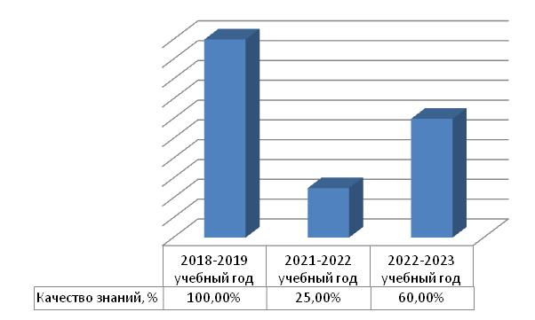

Сравнительный анализ годовых и экзаменационных отметок
Предмет | Кол-во уч-ся, получивших отметки
 | «5» |  | «4» |  | «3» |  | «2»
 | годовая | экзамен | годовая | экзамен | годовая | экзамен | годовая | экзамен
Физика | 4 | 0 | 1 | 3 | 0 | 2 | 0 | 0

Группы участников | Кол-во участников | %
МБОУ «СОШ №21»
Понизили (Отметка за экзамен < Отметка за год по журналу) % | 5 | 100
Подтвердили (Отметка за экзамен = Отметке за год по журналу) % | 0 | 0
Повысили (Отметка за экзамен > Отметка за год по журналу) % | 0 | 0
Всего | 5
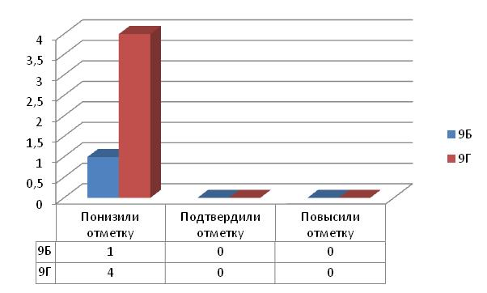

Из 5 выпускников по физике подтвердили годовую отметку 0 учащихся (0%); получили отметку выше годовой – 0 учащихся (0 %); получили отметку ниже годовой – 5 учащихся (100%).

РЕЗУЛЬТАТЫ ОГЭ ПО ХИМИИ

По химии качество знаний ОГЭ-2023 составило 66,67%,что на 4,76% ниже качество знаний ОГЭ-2022 (71,43%) и на 9,89% ниже качество знаний по Старооскольскому городскому округу. Средняя отметка 4,33, что на 0,16 выше средней отметки по Старооскольскому городскому округу. Успеваемость 100%.
Результаты ОГЭ-2023 по химии показали:
- от 31 до 40 баллов, что соответствует отметке «отлично», получили 0 выпускников (0%);
- от 21 до 30 баллов, что соответствует отметке «хорошо», получили 3 выпускника (60%);
- от 8 до 20 баллов, что соответствует отметке «удовлетворительно», получили 2 выпускника (40%);
- от 0 до 7 баллов, что соответствует отметке «неудовлетворительно», получили 0 выпускников (0%).
Минимальный балл за работу – 11 баллов набрал 1 учащийся (Мосеева Надежда - 9 «А»), максимальный балл 34 балла - 1 учащийся (Баринова Виктория – 9Г).

Результаты экзамена по химии в разрезе каждого класса
Класс | Кол-во  учащихся | «5» | «4» | «3» | «2» | Качество знаний, % | Успеваемость, % | Средний первичный балл | Средняя отметка | Учитель
9а | 1 | 0 | 0 | 1 | 0 | 0 | 100 | 11 | 3 | Кадочникова Л.М.
9б | 1 | 1 | 0 | 0 | 0 | 100 | 100 | 33 | 5 | Кадочникова Л.М.
9г | 1 | 1 | 0 | 0 | 0 | 100 | 100 | 34 | 5 | Кадочникова Л.М.
Итого | 3 | 2 | 0 | 1 | 0 | 66,67 | 100 | 26 | 4,33

Результаты  по химии | Учебный год
 | 2018-2019 | 2021-2022 | 2022-2023
Качество знаний по школе | 75,7% | 71,43% | 66,67%
Качество знаний по Старооскольскому городскому округу | 77,9% | 74,59% | 76,56%
Средняя отметка по школе | 4,0 | 4,0 | 4,33
Средняя отметка по Старооскольскому городскому округу | 3,9 | 4,09 | 4,17

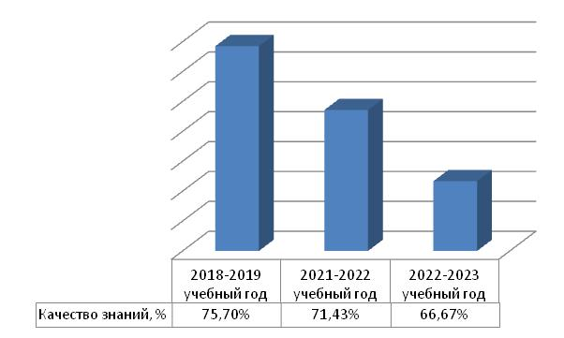

Сравнительный анализ годовых и экзаменационных отметок
Предмет | Кол-во уч-ся, получивших отметки
 | «5» |  | «4» |  | «3» |  | «2»
 | годовая | экзамен | годовая | экзамен | годовая | экзамен | годовая | экзамен
Химия | 2 | 2 | 1 | 0 | 0 | 1 | 0 | 0

Группы участников | Кол-во участников | %
МБОУ «СОШ №21»
Понизили (Отметка за экзамен < Отметка за год по журналу) % | 1 | 33,33
Подтвердили (Отметка за экзамен = Отметке за год по журналу) % | 2 | 66,66
Повысили (Отметка за экзамен > Отметка за год по журналу) % | 0 | 0
Всего | 3
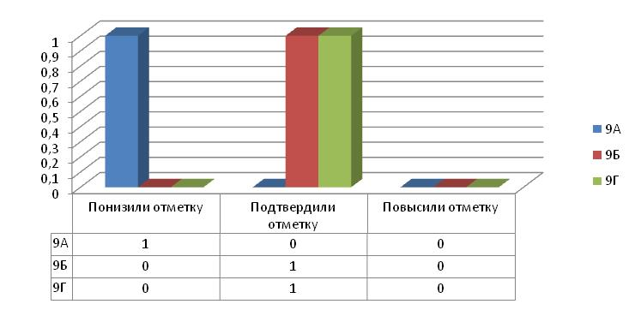

Из 3 выпускников по химии подтвердили годовую отметку 2 учащихся (66,66%); получили отметку выше годовой – 0 учащихся (0 %); получили отметку ниже годовой – 1 учащийся (33,33%).

Сравнение результатов ГИА-9 в форме ОГЭ с годовыми отметками в 2023 году

№ п/п | Предмет | Количество участников ГИА-9 в форме ОГЭ | Количество учащихся, показавших результат выше годовой отметки | Количество учащихся, подтвердивших годовую отметку | Количество учащихся, показавших результат ниже годовой отметки
1 | Русский язык | 96 | 51,04% | 41,66% | 7,29%
2 | Математика | 96 | 7,29% | 82,29% | 10,41%
3 | Химия | 3 | 0% | 66,66% | 33,35%
4 | Физика | 5 | 0% | 0% | 100%
5 | Информатика и ИКТ | 57 | 0% | 24,56% | 75,43%
6 | Биология | 15 | 6,66% | 13,33% | 80%
7 | География | 46 | 2,17% | 43,47% | 54,34%
8 | Английский язык | 11 | 9,09% | 36,36% | 54,54%
9 | Обществознание | 49 | 10,40% | 40,81% | 38,77%
11 | Литература | 6 | 0% | 50% | 50%

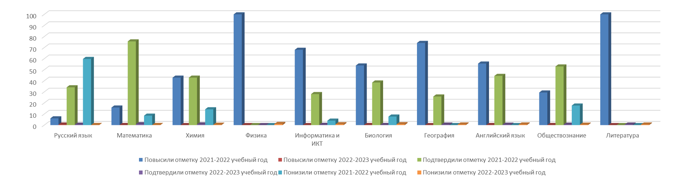

Качество знаний по учебным предметам, сдаваемые на государственной итоговой аттестации в форме основного государственного экзамена в 2023 году

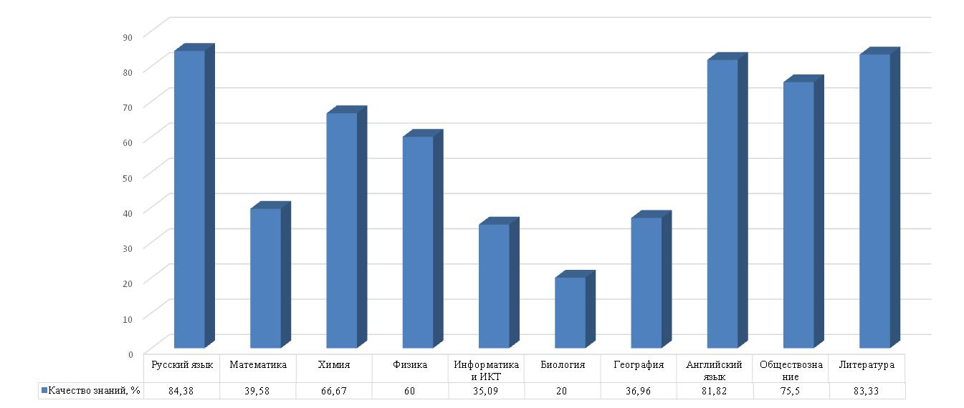
Результативность экзаменов по выбору показывает, что наивысший показатель качества знаний по предмету литература – 83,33 %. Наименьший показатель качества знаний по предметам химия и биология – 20%.

Сравнительный анализ качество знаний по учебным предметам по школе в сравнении с качеством знаний по Старооскольскому городскому округу
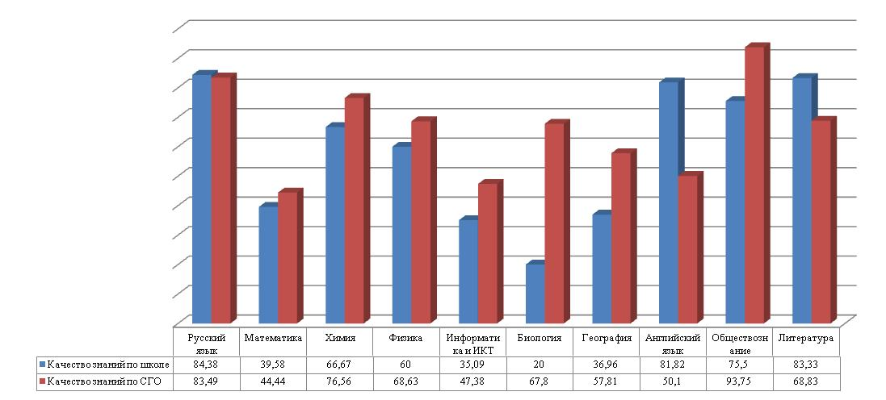
Сравнительный анализ качество знаний по учебным предметам по школе в сравнении с качеством знаний по Старооскольскому городскому округу показывает, что качество знаний 50% и выше по предметам: химия и физика, более 70 % по русскому языку, английскому языку, литературе и обществознанию. Качество знаний ниже 50% по математике, информатике и ИКТ, биологии и географии.

Сравнительный анализ средней отметки экзаменов
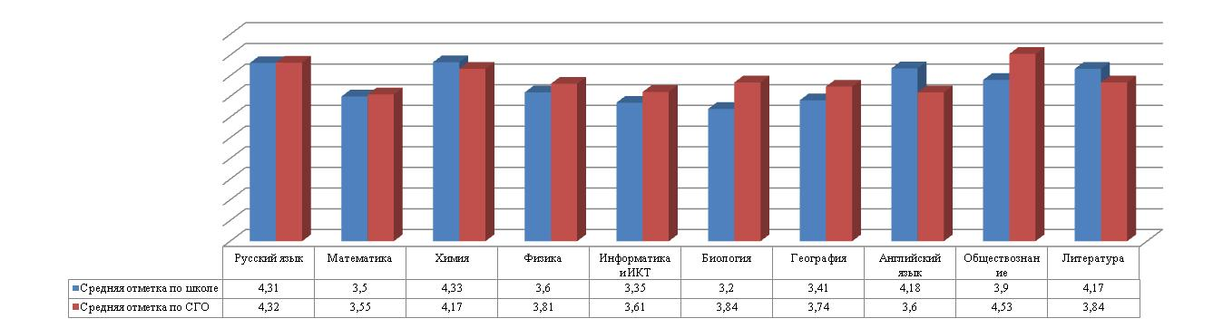

Сравнительный анализ средней отметки показывает, что средняя отметка по школе по химии, английскому языку и литературе выше средней отметки Старооскольского городского округа. Средний балл по предметам соответствует уровню обученности по предметам. Самый высокий по химии – 4,33 балла, самый низкий по биологии – 3,2 балла.

ВЫВОДЫ
Выводы, сделанные в результате анализа подготовительного и организационно-информационного этапов государственной итоговой аттестации выпускников школы, могут быть представлены по следующим позициям:
сильные стороны:
- имеется в наличии и изучена субъектами школы нормативная база федерального, регионального и муниципального уровней, изданы необходимые документы в самом ОУ;
- подготовка выпускников строилась на системном подходе; совершенствовалась система контроля выполнения государственного образовательного минимума путем внедрения промежуточного контроля, развития внутренней нормы оценки качества образования, проведения большого количества пробных тестирований по обязательным предметам и предметам по выбору;
- повысилась правовая, организационная и исполнительская культура педагогов, участвующих в ГИА;
- обращение родителей по вопросам нарушений в подготовке и проведении ГИА выпускников в школу не поступали;
слабые стороны:
- недостаточное стимулирование познавательной деятельности учащихся как средства саморазвития и самореализации личности, что способствовало и неравномерному усвоению учащимися учебного материала в течение года;
- отсутствие отдельной системы работы со средними, слабыми учащимися по развитию их интеллектуальных способностей; недостаточный уровень работы по индивидуализации и дифференциации обучения учащихся.
Среди проблем подготовки к ОГЭ остается проблема, связанная с недостатками в организации системы текущего и промежуточного контроля по предмету. Актуальной остается и проблема психологической готовности к ОГЭ незнание психофизиологических основ формирования готовности выпускников школы к экзаменам.
Полученная информация позволяет сформулировать следующие задачи по организации работы в новом учебном году:
- обсудить материалы по результатам ОГЭ на заседаниях ШМО;
- учителям-предметникам регулярно проводить тестовый контроль для того, чтобы учащиеся могли овладеть техникой работы с тестами и могли работать в формате ОГЭ (начиная с 5-го класса);
- отрабатывать умения и навыки, связанные с чтением, с информационной переработкой текста. Создавать благоприятные условия для формирования коммуникативной компетенции: больше работать с текстом, обучать анализу текста, интерпретации и созданию текстов различных стилей и жанров;
- практиковать для отработки соответствующих навыков написание сжатого изложения на основе аудиозаписи;
- комплексно использовать работу над сочинениями и изложениями для автоматизации орфографических и пунктуационных навыков;
- продолжить осуществлять контроль преподавания всех предметов, особенно по математике, истории, географии, физике;
- учителям данных предметов разработать технологию обучения наиболее сложным для усвоения тем на базовом уровне; корректировать проблемы учащихся на основе прогнозируемых результатов, формируя тем самым индивидуальную траекторию обучения для каждого ученика.
- организовать систематическую работу внутри МО с учителями предметниками по экспертизе и методике работы с контрольными измерительными материалами (КИМами);
- использовать при подготовке к ГИА-9 материалы открытого банка заданий ГИА-9, опубликованные на официальном сайте ФИПИ и навигатор подготовки к ОГЭ;
- осуществлять тщательный анализ методических материалов, разработанных специалистами ФГБНУ «ФИПИ», в которых даются детальные рекомендации по основным вопросам методики обучения, анализ основных ошибок, методика повторения, рекомендована литература по подготовке к ОГЭ;
- шире использовать возможности участия учащихся школы в олимпиадах и конкурсах по различным предметам (ВсОШ, и т.д).

РЕКОМЕНДАЦИИ НА 2023-2024 УЧЕБНЫЙ ГОД
1. Савиновой Г.А., заместителю директора:
1.1. Продолжить систематическую работу по подготовке и проведению государственной итоговой аттестации обучающихся 9-х классов.
1.2. Развивать систему подготовки и организации итоговой аттестации выпускников школы в форме ОГЭ через повышение информационной компетенции участников образовательного процесса; практической отработки процедуры ОГЭ с учителями и выпускниками 9-х классов.
1.3. Активизировать работу по повышению профессионального мастерства учителей-предметников на основе использования современных форм и технологий подготовки и переподготовки кадров.
1.4. Разработать план мероприятий по повышению качества учебных достижений и недопущению неудовлетворительных результатов по обязательным предметам на государственной итоговой аттестации и осуществлять на практике:
1.4.1. Разработать план устранения недостатков и обеспечить безусловное его выполнение в течение года.
1.4.2. Поставить на контроль учащихся 9-х классов, нуждающихся в педагогической поддержке, с целью оказания коррекционной помощи в ликвидации пробелов в знаниях.
1.5. На административных совещаниях и заседаниях методических объединений обсуждать результаты проводимых контрольных срезов и намечать пути по ликвидации возникающих у учащихся затруднений.
2. Артюхиной Т.В, Безруковой Г.В., Елецких Г.Н., Имановой А.В., Поваляевой В.Г., Тулиновой Е.А., учителям математики 5-9-х классов:
2.1. Усилить работу в следующих направлениях:
- более прочное усвоение базовых знаний, определений, понятий, свойств, законов по различным разделам курса математики;
- сознательный подход к усвоению математических понятий, умений и способов действий, исключая формальный подход к усвоению содержания математики;
- формирование умений анализировать условие задачи, выполнять поиск пути решения, применять известные алгоритмы в прикладной ситуации;
- формирование базовой логической культуры, графической культуры, функциональной грамотности;
- систематическое обеспечение работы по формированию приёмов самоконтроля, оценке результатов выполненных действий с точки зрения здравого смысла.
- совершенствование вычислительных навыков на протяжении всего обучения в 5-9-х классах.
- пересмотреть методы, приёмы и средства, применяемые при изучении проблемных содержательных линий, обсудить на школьных методических объединениях возможные меры, направления работы МО и каждого отдельно взятого учителя с позиции повышения качества подготовки к ГИА, обеспечить организацию дифференцированного обучения групп школьников с различным уровнем подготовки.
2.2. В целях организации дифференцированного обучения школьников с разным уровнем подготовки рекомендуется:
- проводить мониторинг индивидуальных учебных траекторий школьников, внедрять эффективные механизмы корректировки имеющихся проблем;
- при организации уроков обобщения и систематизации знаний по сквозным темам курса математики основной школы учитывать уровень подготовки школьников;
- использовать для работы на уроке разно уровневые комплекты материалов для подготовки учащихся к итоговой аттестации;
- предусмотреть использование задачного материала различного уровня сложности для обеспечения успешной работы учащихся как с задачами повышенного и высокого уровня сложности, задачами исследовательского характера с применением варьирования исходных данных задачи, нестандартных постановок вопросов и т.д.
- предусмотреть использование задачного материала, направленного на формирование функциональной математической грамотности;
- при организации работы с обучающимися, имеющими низкий уровень подготовки, усилить отработку базовых навыков счёта, чтения и понимания учебного математического текста, на усвоение ключевых математических понятий;
- при организации работы с обучающимися, имеющими средний уровень подготовки, необходимо усилить контроль по усвоению ключевых математических понятий, отработке навыков выполнения стандартных учебных заданий с использованием изученных алгоритмов, приёмов и способов действия, решения текстовых задач и задач практического содержания;
- при организации работы с обучающимися, имеющими уровень математической подготовки выше среднего и высокий, обеспечивать возможность развития способностей данной категории обучающихся, через систематическое предоставление возможности решения задач повышенного и высокого уровней сложности; уделять больше внимания выполнению заданий, требующих логических рассуждений, анализа, сопоставления, обоснований, доказательств.
3. Барониной Л.А., Толстых Э.Ю., Соколовой И.А., Сорокиной Л.В., Щербачевой О.А., учителям русского языка 5-9-х классов:
3.1. Усилить работу в следующих направлениях:
- сознательный подход к усвоению лингвистических понятий, умений и способов действий, исключая формальный подход к усвоению содержания;
- формирование умений анализировать условие задания, выполнять поиск пути решения, применять известные алгоритмы и правила в новой ситуации;
- формирование базовой логической культуры, графической культуры, функциональной грамотности;
- систематическое обеспечение работы по формированию приёмов самоконтроля;
- совершенствование грамматической компетенции на протяжении 5-9-х классах.
3.2. В целях организации дифференцированного обучения школьников с разным уровнем подготовки рекомендуется:
- проводить мониторинг индивидуальных учебных траекторий школьников, внедрять эффективные механизмы корректировки имеющихся проблем;
- при организации уроков обобщения и систематизации знаний по сквозным темам курса русского языка основной школы учитывать уровень подготовки школьников;
- использовать для работы на уроке разно уровневые комплекты материалов для подготовки учащихся к итоговой аттестации;
- предусмотреть использование практического материала различного уровня сложности для обеспечения успешной работы учащихся с заданиями различного характера;
- предусмотреть использование практического материала, направленного на формирование функциональной грамотности;
- при организации работы с обучающимися, имеющими низкий уровень подготовки, усилить отработку базовых навыков орфографии и пунктуации;
- при организации работы с обучающимися, имеющими средний уровень подготовки, необходимо усилить контроль по усвоению ключевых лингвистических понятий, отработке навыков выполнения стандартных учебных заданий с использованием известных алгоритмов, приёмов и способов действия, решения текстовых задач и задач практического содержания;
- при организации работы с обучающимися, имеющими уровень филологической подготовки выше среднего и высокий, обеспечивать развитие способностей данной категории обучающихся, через систематическое предоставление заданий повышенного и высокого уровней сложности; уделять больше внимания выполнению заданий, требующих собственного развёрнутого высказывания как письменного, так и устного.
4. Учителям-предметникам:
4.1. Учителям всех учебных предметов, заявленных в государственной итоговой аттестации выпускников 9-х классов, составить и реализовать план мероприятий по повышению качества учебных достижений и недопущению неудовлетворительных результатов на государственной итоговой аттестации.
4.2. Провести анализ форм организации обучения (повышение веса тех технологий, которые формируют практические навыки использования полученных знаний, стимулируют самостоятельную работу обучающихся, формируют опыт ответственного выбора и ответственной деятельности, опыт самоорганизации и становления ценностных ориентаций).
4.3. Применять адекватные формы и методы работы со слабыми и сильными учащимися.
4.4. Своевременно знакомиться с демоверсиями ОГЭ спецификацией, кодификатором, отражающими требования образовательного стандарта по предметам.
4.5. Учителям органично включать задания, идентичные заданиям ОГЭ в текущие контрольные работы.
4.6. Адекватно оценивать в течение всего учебного периода знания, умения и навыки учащихся в соответствии с их индивидуальными особенностями и возможностями.
4.7. Своевременно выявлять обучающихся, имеющих слабую предметную подготовку, диагностировать доминирующие факторы их не успешности, повышать мотивацию к ликвидации пробелов в своих знаниях.
4.8. Провести анализ собственных затруднений при выполнении тестовых заданий и обозначить способы их устранения.
4.9. Осуществлять поддержку осознанного выбора выпускниками 9-х классов экзаменов для прохождения итоговой аттестации в форме ОГЭ.
4.10. Осуществлять взаимодействие с родителями обучающихся с целью организации совместных действий для решения успешности подготовки к итоговой аттестации.
4.11. Усилить работу с обучающимися уже с 8-го класса, испытывающими затруднения в обучении.
5. Классным руководителям:
5.1.Усилить информационно-разъяснительную работу с обучающимися, родителями (законными представителями) в целях ликвидации незнания процедуры проведения государственной итоговой аттестации, особенно в части соблюдения информационной безопасности.
5.2. Своевременно выявлять дефициты в информированности выпускников и их родителей о процедуре ОГЭ.
5.3. Формировать позитивное отношение у выпускников и их родителей к ОГЭ.
5.4. Оказывать помощь каждому выпускнику в выборе предметов для прохождения аттестации в форме ОГЭ.
5.5. Тесно работать с родителями выпускников, имеющих пропуски занятий без уважительной причины.

Справка составлена Савиновой Г.А., заместителем директора

Справка рассмотрена на педагогическом совете протокол №12 от 30.08.2023 года

